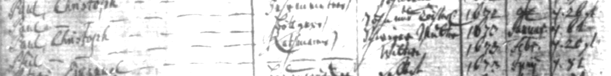

Kirchenbuch Magdeburg St. Johannis (Altstadt) 1673; ARCHION-Bild 20 in Beerdigungsverzeichnis 1656 – 1815 (schlechte Auflösung d. Bildes)
Abschrift:
„Pfeil---Rathmann, Schwieger Mutter, 1673 Januar den 6ten“.

